PRI RAZSTAPLJANJU NASTANE ZMES
Voda raztaplja različne snovi. Je topilo.

Morje je voda, v kateri so raztopljene soli. Tudi v vodovodni vodi so raztopljene različne snovi (vodni kamen). Življenjske tekočine (kri, urin) so voda, v kateri so raztopljene snovi. Prav tako je s sokovi in z drugimi pijačami.

Raztopina je zmes topila in topljenca.

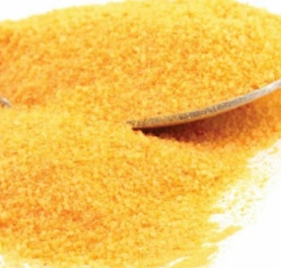
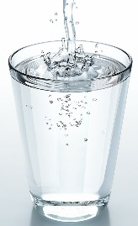

cedevita + voda = zmes vode in cedevite

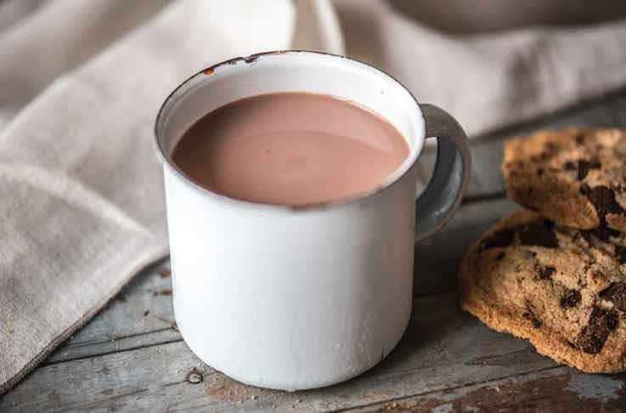
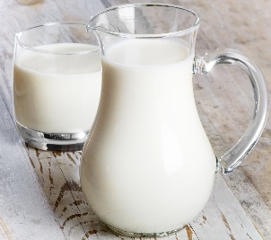
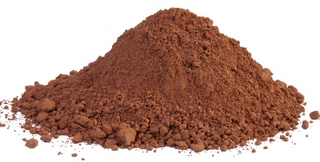

kakav + mleko = kakav

TOPLJENEC + TOPILO = RAZTOPINA

Topila so tekočine, v katerih raztapljamo snovi.

Topljenec je snov, ki jo raztapljamo.

Raztopina je zmes topljenca in topila.

Bolj kot je raztopina obarvana, več topljenca je v njej raztopljenega.

Topila: voda, bencin, alkohol, aceton, kislina…
Voda je najpomembnejše topilo.

